2008年全国年注册税务师考试大纲
税 收 相 关 法 律
第一篇 行政法律制度
第一章 行政法基本理论概述
一、行政法概述
（一）了解行政、行政权的概念
（二）熟悉行政法的概念和特征
（三）掌握行政法的基本原则和渊源
二、行政法律关系
（一）掌握行政法律关系
（二）了解监督行政法律关系
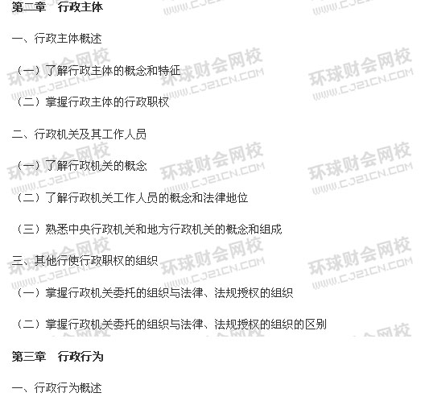
（一）了解行政行为的概念和特征
（二）熟悉行政行为的内容和效力
（三）熟悉行政行为的分类
（四）掌握行政行为的合法要件
（五）掌握行政行为的无效、撤销和废止
二、抽象行政行为
（一）了解抽象行政行为的概念、特征和分类
（二）熟悉行政立法的概念、特征以及行政立法的主体和分类
三、具体行政行为
（一）了解行政确认、行政监督、行政给付、行政裁决
（二）熟悉行政强制
（三）掌握行政征收
四、行政行为程序与行政程序法
（一）了解行政行为程序与行政程序法的涵义
（二）掌握行政程序法的基本原则
（三）掌握行政程序法的基本制度
第四章 行政许可法律制度
一、行政许可概述
（一）了解行政许可的概念和分类
（二）熟悉行政许可的特征
（三）掌握行政许可的基本原则
二、行政许可的设定
（一）了解行政许可设定的概念
（二）熟悉行政许可设定的有关程序制度及可设定事项
（三）掌握行政许可设定权的划分
三、行政许可的实施
（一）熟悉行政许可实施主体
（二）掌握行政许可实施程序
（三）掌握行政许可实施的期限规定
（四）了解行政许可实施的费用制度
四、行政许可的监督检查和法律责任
（一）了解行政许可监督检查制度
（二）掌握行政许可撤销和注销制度
（三）熟悉违反行政许可法的法律责任
第五章 行政处罚法律制度
一、行政处罚概述
（一）了解行政处罚的概念和特征
（二）熟悉行政处罚的基本原则
二、行政处罚的种类与设定
（一）熟悉行政处罚的种类
（二）掌握行政处罚的设定
三、行政处罚的实施主体、管辖及适用
（一）掌握行政处罚的实施主体
（二）掌握行政处罚的管辖
（三）掌握行政处罚的适用
四、行政处罚程序
（一）掌握行政处罚决定程序
（二）掌握行政处罚执行程序
（三）掌握行政执法机关移送涉嫌犯罪案件程序
五、税务行政处罚
（一）熟悉税务行政处罚的概念和种类
（二）熟悉税收违法行为及其处罚
（三）掌握税务行政处罚听证程序
第六章 行政复议法律制度
一、行政复议概述
（一）了解行政复议的概念和特征
（二）熟悉行政复议的基本原则
二、行政复议受案范围
（一）掌握行政复议受案范围
（二）熟悉行政复议中的抽象行政行为审查
三、行政复议参加人
（一）掌握行政复议的申请人
（二）掌握行政复议被申请人
（三）掌握行政复议第三人
四、行政复议机关及行政复议管辖
（一）了解行政复议机关的概念和范围
（二）掌握行政复议管辖
五、行政复议程序
（一）掌握行政复议的申请和受理
（二）掌握行政复议的审理
（三）掌握行政复议中止和终止
（四）掌握行政复议和解和调解
（五）掌握行政复议决定及其执行
六、税务行政复议
（一）了解税务行政复议的概念和特征
（二）掌握税务行政复议的范围和管辖
（三）掌握税务行政复议申请和受理
（四）掌握税务行政复议审理中的证据
（五）掌握税务行政复议决定
第七章 行政诉讼法律制度
一、行政诉讼概述
（一）了解行政诉讼的概念和特征
（二）熟悉行政诉讼的基本原则
（三）掌握行政诉讼与行政复议的关系
二、人民法院受理行政案件的范围
（一）了解受案范围的概念、确立方式、确定标准
（二）掌握行政诉讼受理案件的范围及不受理的案件
三、行政诉讼管辖
（一）了解行政诉讼管辖的概念
（二）掌握行政诉讼管辖的种类
四、行政诉讼参加人
（一）掌握行政诉讼原告
（二）掌握行政诉讼被告
（三）掌握行政诉讼第三人
（四）掌握行政诉讼代表人和代理人
五、行政诉讼的证据
（一）熟悉行政诉讼证据的概念和种类
（二）掌握行政诉讼证据的收集、质证和审查认定
（三）掌握行政诉讼中的举证责任
六、行政诉讼程序
（一）掌握行政诉讼的起诉和受理
（二）掌握行政诉讼第一审程序
（三）掌握行政诉讼第二审程序
（四）熟悉行政诉讼审判监督程序
七、行政诉讼的执行与非诉行政案件的执行
（一）了解行政诉讼的执行
（二）了解非诉行政案件的执行
第二篇 民商法律制度
第一章 民法基础
一、民法概述
（一）了解民法的概念和特征
（二）熟悉民法的渊源
（三）掌握民法的基本原则
二、民事法律关系
（一）掌握民事主体
（二）熟悉民事法律关系的客体
（三）熟悉民事法律关系的内容
（四）了解民事法律事实
三、民事法律行为
（一）了解民事法律行为的概念和特征
（二）掌握民事法律行为的成立要件
（三）掌握民事法律行为的分类
（四）熟悉民事法律行为的形式
（五）掌握民事行为的成立和效力
四、代理
（一）了解代理的概念和特征
（二）掌握代理的种类
（三）掌握代理权的行使
（四）熟悉代理关系的终止
五、时效和期间、期日
（一）了解诉讼时效的概念、特征和种类
（二）掌握诉讼时效起算、中止、中断和延长
（三）熟悉期间的概念及适用
第二章 物权法律制度
一、物权概述
（一）熟悉物权的分类
（二）掌握物权的概念和特征
（三）掌握物权的基本原则
（四）掌握物权的种类
（五）熟悉物权的效力
二、所有权
（一）熟悉所有权的概念
（二）掌握所有权的取得和消灭
（三）熟悉共有
（四）掌握建筑物区分所有权概念、特征及内容
（五）熟悉相邻权
三、用益物权
（一）掌握用益物权概念
（二）掌握使用权概念及类型
（三）掌握土地承包经营权概念和特征
（四）掌握地役权概念和特征
四、担保物权
（一）掌握担保物权的概念和特征
（二）掌握担保物权的分类
五、占有
（一）熟悉占有概念
（二）熟悉占有的效力
第三章 债权法律制度
一、债概述
（一）熟悉债的概念和特征
（二）熟悉债的法律关系
（三）掌握债的分类
二、债的保全和担保
（一）掌握债的保全
（二）掌握债的担保的基本原理
三、债的移转和消灭
（一）掌握债的移转
（二）掌握债的消灭
第四章 合同法律制度
一、合同概述
了解合同及合同法的概念和特征
二、合同的分类
（一）了解理论上合同的分类
（二）熟悉合同分类的意义
三、合同的订立
（一）熟悉合同的订立过程
（二）掌握合同的内容和形式
（三）掌握合同的效力
四、合同履行中的抗辩权
（一）了解合同履行中的抗辩权的概念和特征
（二）掌握合同履行中抗辩权的种类
五、合同的变更和解除
（一）熟悉合同的变更
（二）掌握合同的解除
六、合同责任
（一）掌握缔约过失责任
（二）掌握违约责任
七、合同的主要种类
（一）熟悉各类合同的概念
（二）掌握各类合同的特征
第五章 担保法律制度
一、保证
（一）熟悉保证的概念和特征
（二）掌握保证的一般规定
二、抵押权
（一）了解抵押权的意义和特征
（二）掌握抵押权的设定
（三）掌握抵押财产的范围
（四）掌握抵押登记
（五）掌握抵押权的效力
（六）掌握抵押权的消灭
（七）熟悉特殊抵押
三、质权
（一）了解质权的意义和特征
（二）掌握动产质权
（三）掌握权利质权
四、留置权
（一）熟悉留置权的意义和特征
（二）掌握留置权的效力
（三）熟悉留置权的消灭
五、定金
（一）熟悉定金的概念和特征
（二）掌握定金罚则
第六章 民事责任
一、民事责任概述
（一）了解民事责任的概念和特征
（二）熟悉民事责任的种类和方式
二、侵权责任
（一）了解侵权责任的概念和特征
（二）掌握侵权行为的归责原则
（三）掌握一般侵权行为
（四）熟悉特殊侵权行为
第七章 个人独资企业及合伙企业法律制度
一、个人独资企业
（一）了解个人独资企业的概念和特征
（二）掌握个人独资企业设立、变更和终止
（三）掌握个人独资企业的管理
二、合伙企业
（一）了解合伙企业的概念和种类
（二）熟悉合伙企业的设立、变更、解散和清算
（三）掌握合伙企业的管理
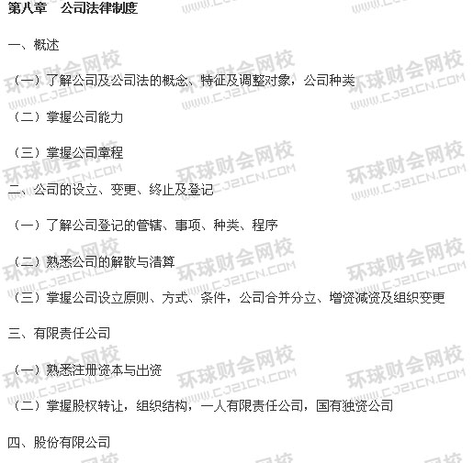 （一）了解股份发行与转让
（二）掌握公司设立，组织机构、上市公司
五、其他相关制度
（一）了解公司资本制度、财务制度和债券制度
（二）熟悉公司法人人格否认制度
（三）掌握公司董事、监事、高级管理人员任职条件、义务责任及股东诉讼
第九章 破产法律制度
一、概述
（一）了解破产及破产法的概念及特征
（二）熟悉破产法适应范围和破产程序域外效力
（三）掌握破产原因
二、破产案件的申请与受理
（一）熟悉破产申请主体，破产申请书和有关证据的提交，破产申请的撤回
（二）掌握破产申请的受理及法律后果
三、管理人制度
（一）了解管理人的概念、种类、任职条件及报酬
（二）熟悉管理人的确定、更换、职责与监督
四、破产清算程序
（一）了解破产债权，破产费用和共益债务
（二）熟悉债权人会议及债权人委员会，破产财产的变价和分配
（三）掌握债权申报，破产财产，破产宣告，破产程序的终结及别除权
五、重整程序与和解程序
（一）了解重整、和解的概念及特点
（二）掌握重整申请、重整期间及重整计划，和解协议
第十章 民事诉讼法
一、民事诉讼法概述
（一）了解民事诉讼及民事诉讼法的概念
（二）了解民事诉讼法的效力
（三）掌握民事诉讼法的基本原则
（四）掌握民事审判基本制度
二、民事诉讼的有关制度
（一）掌握主管和管辖
（二）掌握当事人和诉讼代理人
（三）掌握民事诉讼证据
（四）熟悉财产保全和先予执行
三、审判程序
（一）掌握普通程序
（二）了解简易程序
（三）熟悉第二审程序
（四）熟悉审判监督程序
（五）了解督促程序
（六）了解公示催告程序
四、执行程序
（一）了解执行程序的概念和特征
（二）熟悉执行程序的有关规定
第三篇 刑事法律制度
第一章 刑 法
一、刑法概述
（一）了解刑法的概念和范围
（二）熟悉刑法基本原则
（三）熟悉追诉时效
二、犯罪及其构成
（一）熟悉犯罪的概念和特征
（二）掌握犯罪构成
三、故意犯罪过程中的形态
（一）掌握犯罪既遂
（二）掌握犯罪预备
（三）掌握犯罪未遂
（四）掌握犯罪中止
四、共同犯罪
（一）掌握共同犯罪的概念和成立条件
（二）熟悉共同犯罪的形式
（三）掌握共同犯罪人的种类
五、罪数
（一）了解罪数概述
（二）掌握实质的一罪
（三）掌握法定的一罪
（四）掌握处断的一罪
六、刑罚概述
（一）了解刑罚的概念和特征
（二）掌握刑罚的种类
七、刑罚的适用
（一）了解量刑的概念、原则和情节
（二）掌握累犯、自首、立功、数罪并罚和缓刑
（三）掌握减刑和假释
八、破坏社会主义市场经济秩序罪概述
（一）了解破坏市场经济秩序罪的概念和构成要件
（二）熟悉破坏市场经济秩序罪的范围
（三）了解危害税收征管罪的概念和构成要件
（四）熟悉危害税收征管罪的范围
九、偷税罪
（一）了解偷税罪的概念
（二）掌握偷税罪的构成
（三）熟悉偷税罪的量刑
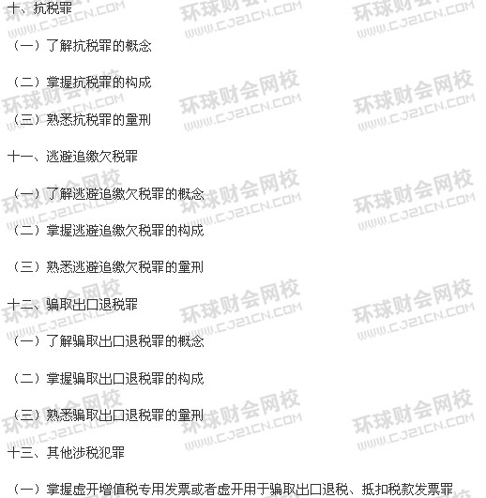
（二）掌握伪造、出售伪造的增值税专用发票罪
（三）掌握非法出售增值税专用发票罪
（四）掌握非法购买增值税专用发票或者购买伪造的增值税专用发票罪
（五）掌握非法制造、出售非法制造的用于骗取出口退税、抵扣税款发票罪
（六）掌握非法制造、出售非法制造的发票罪
（七）掌握非法出售用于骗取出口退税、抵扣税款发票罪和非法出售发票罪
第二章 刑事诉讼法
一、刑事诉讼法概述
（一）了解刑事诉讼及刑事诉讼法的概念和特征
（二）熟悉刑事诉讼法的基本原则
二、刑事诉讼参与人
（一）掌握刑事诉讼的当事人
（二）熟悉其他诉讼参与人
三、刑事诉讼中的有关制度
（一）了解刑事诉讼中的回避制度
（二）掌握辩护和代理
（三）掌握强制措施
（四）熟悉刑事附带民事诉讼
四、刑事诉讼的管辖
掌握立案管辖和审判管辖
五、证据
（一）了解证据的概念和特征
（二）掌握证据的种类
（三）熟悉运用证据的基本原则
（四）掌握证明
六、立案、侦查、提起公诉
（一）掌握立案
（二）掌握侦查
（三）熟悉提起公诉
七、刑事诉讼程序
（一）掌握第一审程序、第二审程序
（二）熟悉审判监督程序
（三）熟悉刑事判决、裁定和决定
提示：《税收相关法律》科目的考生应当阅读了解以下法律法规及规章：
一、行政类
1.《中华人民共和国公务员法》
2.《中华人民共和国行政处罚法》
3.《中华人民共和国治安管理处罚法》
4.《中华人民共和国海关行政处罚实施条例》（国务院）
5.《中华人民共和国海关行政处罚听证办法》（海关总署）
6.《税务行政处罚听证程序实施办法》（国家税务总局）
7.《行政执法机关移送涉嫌犯罪案件的规定》（国务院）
8.《中华人民共和国行政许可法》
9.《中华人民共和国行政复议法》
10.《中华人民共和国行政复议法实施条例》（国务院）
11.《税务行政复议规则（暂行）》（国家税务总局）
12.《中华人民共和国行政诉讼法》
13.最高人民法院关于执行《中华人民共和国行政诉讼法》若干问题的解释
14.最高人民法院关于行政诉讼证据若干问题的规定
15.《中华人民共和国税收征收管理法》
16.《中华人民共和国税收征收管理法实施细则》（国务院）
二、民商类
1.《中华人民共和国民法通则》
2.最高人民法院关于贯彻执行《中华人民共和国民法通则》若干问题的意见（试行）
3.《中华人民共和国合同法》
4.最高人民法院关于适用《中华人民共和国合同法》若干问题的解释（一）
5.《中华人民共和国担保法》
6.最高人民法院关于适用《中华人民共和国担保法》若干问题的解释
7.《中华人民共和国物权法》
8.最高人民法院关于审理人身损害赔偿案件适用法律若干问题的解释
9.《中华人民共和国公司法》
10.《中华人民共和国公司登记管理条例》
11.国家工商行政管理总局《公司注册资本登记管理规定》
12.中国证券监督管理委员会《关于在上市公司建立独立董事制度的指导意见》
13.《中华人民共和国合伙企业法》
14.《中华人民共和国合伙企业登记管理办法》（2007年修订）
15.《中华人民共和国个人独资企业法》
16.《个人独资企业登记管理办法》
17.《中华人民共和国企业破产法》
18.最高人民法院关于审理企业破产案件指定管理人的规定
19.最高人民法院关于审理企业破产案件确定管理人报酬的规定
20.最高人民法院关于《中华人民共和国企业破产法》施行时尚未审结的企业破产案件适用法律若干问题的规定
21.《中华人民共和国民事诉讼法》
22.最高人民法院关于适用《中华人民共和国民事诉讼法》若干问题的意见
23.最高人民法院关于民事诉讼证据的若干规定
三、刑事类
1.《中华人民共和国刑法》
2.最高人民法院关于执行《中华人民共和国刑法》确定罪名的规定
3.最高人民检察院关于适用刑法分则规定的犯罪的罪名的意见
4.最高人民法院、最高人民检察院关于执行《中华人民共和国刑法》确定罪名的补充规定
5.关于惩治偷税、抗税犯罪的补充规定
6.关于惩治虚开、伪造和非法出售增值税专用发票犯罪的决定
7.关于惩治违反公司法的犯罪的决定
8.《中华人民共和国刑事诉讼法》
9.最高人民法院关于执行《中华人民共和国刑事诉讼法》若干问题的解释
10.最高人民法院、最高人民检察院、公安部、国家安全部、司法部、全国人大常委会法制工作委员会《关于刑事诉讼法实施中若干问题的规定》（简称《六机关规定》）
11.最高人民法院《关于审判人员严格执行回避制度的若干规定》
12.最高人民法院《关于审理刑事附带民事诉讼案件有关问题的批复》
13.最高人民法院《关于刑事再审案件开庭审理程序的具体规定》

